LE TUTORIEL

**Table des matières**

SUMMARY 4

INTRODUCTION A VOLUMM4D 4

WELCOME 5

WHAT IS IMAGE SYNTHESIS? 5

WHAT IS MAKING FOR? 6

GETTING STARTED 6

START&QUIT 7

On Line Documentation 8

Appeler une maquette 8

Visualiser une maquette 9

Manipulating Object 12

Compute a drawing 12

To Model 13

Polices de caractères en trois dimensions 14

Objet de type facette 15

Fabriquer un verre 16

Built a carafe 17

To Light 21

3D Lamp 22

SUN 22

To specify materials 23

To animate 25

About Rendering 25

Derniers conseils 26

**SUMMARY**

***S*OMMAIRE**

-*I**ntroduction**INTRO*

-*P**remiers pas**START*

- *M**odéliser**MODEL*

- *E**clairage**LIGHT*

- *D**éfinition des matériaux**2CHP_F_*

- *A**nimation**ani*

-*C**alcul des images/animations: le Rendereur**5.BP9D*

-*D**erniers conseils**DERC*

***A*utre aide en ligne de *VOLUMM4D.***

*Documentation du MODELEURINDEX@frv1.hlp*

*Documentation du RENDEREUR M0NQWE@v2fra.hlp*

*Documentation du PLAYEUR M0NQWE@vpfra.hlp*

*Created with the Personal Edition of HelpNDoc:* [*Full-featured EPub generator*](https://www.helpndoc.com/create-epub-ebooks)

**INTRODUCTION A VOLUMM4D**

***I*NTRODUCTION A VOLUMM4D**

-*B**ienvenue!**25R5_R1*

-*Q**u'est ce que la Synthèse d'Image?**1E3KWX5*

-*Q**ue peut-on faire avec la Synthèse d'Image?**MAKE*

*Created with the Personal Edition of HelpNDoc:* [*Easily create EPub books*](https://www.helpndoc.com/feature-tour)

**WELCOMEienvenue!**

Bienvenue dans l'univers de la synthèse d'image.

Non, ce n'est pas compliqué de réaliser des Images de Synthèse, même si vous n'en avez qu'une vague notion.

Ce guide de ***VOLUMM4D***  va vous conduire facilement et graduellement jusqu'aux options les plus sophistiquées de cette nouvelle technologie dont on commence tout juste à découvrir les applications et la puissance.

Dès le premier jour, vous serez capable de créer vos propres images et rapidement vous assimilerez le processus complet, pour que vos créations correspondent exactement à votre besoin. **En cas de difficultés n'hésitez pas à nous contacter.**

Toute correspondance est à adresser à :

**VOLUMM**

**30 rue PHARAON**

**31000 TOULOUSE (FRANCE)**

**tél. (16) 61.53.36.09 fax (16) 61.25.95.27**

Si vous souhaitez désinstaller ***VOLUMM4D*** de votre disque dur, effacez le répertoire ***VOLUMM4D***.

Deux fichiers sont protégés (seegrnd.lbm and see.rpj).

Vous pouvez également effacer le fichier VOLUMM4D.ini dans le répertoire WINDOWS.

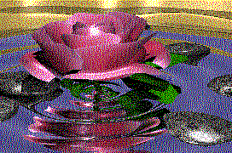

*Created with the Personal Edition of HelpNDoc:* [*Free HTML Help documentation generator*](https://www.helpndoc.com)

**WHAT IS IMAGE SYNTHESIS?u'est ce que l'image de synthèse?**

Une image de synthèse est une image entièrement calculée par ordinateur.

Pour chaque pixel du dessin bitmapBITMAP@frv1.hlp, le programme va calculer une couleur en fonction de formes en trois dimensions, de la lumière et des caractéristiques des matériaux.

Plus il y a de pixels dans le dessin (plus la résolution est haute), et plus le programme pourra représenter des détails, moins les pixels se verront individuellement, ce qui permet d'atteindre une qualité photo-réaliste: l'image de synthèse ne se distingue plus de la photo d'objets réels, la seule différence étant qu'en image de synthèse, les objets n'existent pas, ils sont virtuels.

Pour obtenir cette qualité optimale, il faut également avoir une palette de couleurs la plus large possible (16 millions de couleurs possible).

Pour chaque objet, VOLUMM4D va prendre en compte sa géométrie dans l'espace (3 dimensions), la couleur et la caractéristique de sa surface (niveau de transparence, réflexion et réfraction) .

Nous prenons en compte également les différentes sources de lumière, avec leurs couleurs, intensité et orientation.

Si l'utilisateur le souhaite, nous générons une animation à partir de scènes clefs successives. Toutes ces informations sont fournies au programme dans la phase de modélisation (le module Modeleur).

Nous calculons ensuite les images fixes ou animées dans un rendu, une résolution, une palette de couleurs et un format de fichier (TGA, PCX, BMP, RGB etc.) donnés; cela s'effectue dans la phase de calcul (le module Rendereur).

Une fois le calcul terminé, un fichier est créé sur votre disque dur, que vous pouvez afficher avec le module Playeur, ou un autre programme de traitement d'image ou dessin.

Ce fichier peut également être inséré dans un traitement de texte pour sortir sur imprimante, on peut aussi créer une diapositive par flashage, enregistrer sur vidéo ...

*Created with the Personal Edition of HelpNDoc:* [*Free HTML Help documentation generator*](https://www.helpndoc.com)

**WHAT IS MAKING FOR?ue peut-on faire avec la synthèse d'image?**

Il est impossible ici de lister toutes les applications de l'Image de Synthèse, pour la raison bien simple qu'on en découvre de nouvelles tous les jours.

La principale caractéristique de cette technologie est de représenter de façon photo-réaliste quelque chose qui n'existe pas, ou pas encore, et de le représenter avec d'infinies variations d'aspects, de couleurs, et sous toutes ses coutures.

C'est une aide formidable dans la conception et la fabrication de quantité d'objets.

Le programme prend automatiquement en compte la perspective dans l'espace, la réflexion des objets les uns par rapport aux autres et leurs ombres. Cela permet de simuler une décoration intérieure, ou bien d'obtenir un dessin exact sans avoir aucune expérience en dessin.

L'Image de Synthèse est de plus en plus utilisée dans le domaine de l'art, de la technique, de la simulation et la communication, sans oublier le simple plaisir de la création, et votre propre projet.

Un nouveau domaine est en train d'émerger, en provenance de l'Image de Synthèse, c'est la Réalité Virtuelle, qui va bientôt connaître une expansion considérable par le biais de la télévision interactive.

L'évolution rapide des micro ordinateurs permet l'utilisation de plus en plus performante de cette technologie, et la met à la portée de tous de par son ergonomie et son bas coût.

C'est notre objectif depuis le début.

*Created with the Personal Edition of HelpNDoc:* [*Free Qt Help documentation generator*](https://www.helpndoc.com)

**GETTING STARTED**

***P*REMIERS PAS ...**

-*L**ancer & Quitter**quit*

-*L**a documentation en ligne**doc*

-*A**ppeler une maquette**1LEKNBG*

-*V**isualiser une maquette**.7EI4Q*

-*M**anipuler des objets**IUK6PF*

-*C**alculer une image**1MCK1EV*

*Created with the Personal Edition of HelpNDoc:* [*Full-featured EBook editor*](https://www.helpndoc.com/create-epub-ebooks)

**START&QUITANCER & QUITTER**

***VOLUMM4D*** est composé de trois modules: le Modeleur, le Rendereur et le Playeur.

Double-cliquez sur l'icône du Modeleur, le module va se charger, vous aurez alors dans une fenêtre windows un espace en trois dimensions, avec une grille au centre en bas, un repère XYZ en bas à gauche, et un petit diamant centré représentant le centre géométrique:

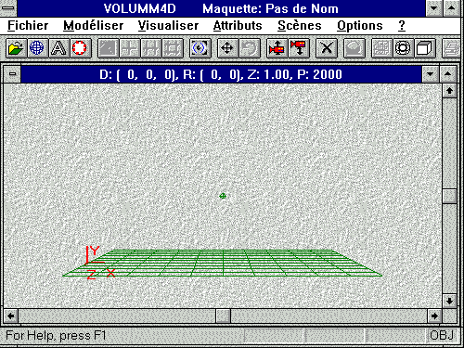

La barre des menus vous propose 7 types d'actions:

"*Fichiers Modéliser Visualiser Attributs Scènes Options ?*"

La barre d'icônes vous propose des raccourcis de modélisation et visualisation:

{bmc bm4.WMF}

Une fenètre volante vous permet daccéder rapidement aux outils de visualisation:

{bmc bm5.WMF}

Vous avez ici tous les outils nécessaires pour modéliser, définir l'éclairage, les matériaux et l'éventuelle animation.

Pour sortir du module de modélisation, sélectionnez la fonction "*Quitter*" du menu "*Fichiers*", ou utilisez la fonction "*Fermer*" du menu WINDOWS.

Pour démarrer le module Rendereur, vous pouvez l'appeler directement depuis le module Modeleur avec la fonction "*Calcul des images/animationCALCUL@frv1.hlp*" du menu "Fichiers". Vous pouvez également le démarrer en double-cliquant l'icône Rendereur dans la fenêtre ***VOLUMM4D***.

Une fenêtre s'ouvre et une boîte de dialogue va s'afficher avec un certain nombre d'icônes et de boutons.

Cette boîte de dialogue va vous permettre d'indiquer ce que vous voulez calculer, dans quel format de fichier, avec quelle résolution et type de rendu.

Pour sortir, cliquez sur le bouton "*O.K.*" ou "*ANNULER*" de la boîte de dialogue, et sélectionnez la fonction "*Quitter*" du menu "Projet" de la fenêtre, ou la fonction "Fermer" du menu WINDOWS.

Pour démarrer le module Playeur, vous avez le choix entre l'appeler directement du module Modeleur à l'aide de la fonction "*Affichage des images/animation*" du menu "*Fichiers*" ou bien le démarrer en double-cliquant l'icône Playeur de la fenêtre ***VOLUMM4D***.

Une fenêtre s'ouvre dans laquelle vous pourrez afficher une image ou une animation en utilisant la fonction "*Ouvrir*" dans le menu "*Fichiers*".

Pour sortir, sélectionnez la fonction "*Quitter*" du menu "*Fichiers*", ou la fonction "*Fermer*" du menu WINDOWS.

*Created with the Personal Edition of HelpNDoc:* [*Easily create HTML Help documents*](https://www.helpndoc.com/feature-tour)

**On Line Documentationa Documentation en Ligne**

Vous pouvez obtenir toutes les informations que vous souhaitez sur toutes les fonctions accessibles par les menus, icônes, boutons et boîtes de dialogue dans les trois modules de ***VOLUMM4D***.

Dans le modeleur pour accéder à la documentation, vous avez le choix entre:

-Utiliser la fonction "Index" du menu "*?*" , vous pouvez alors parcourir la documentation qui est organisée séquentiellement de la même façon que les menus.

-Utiliser la touche de fonction "*F1*" du clavier, puis sélectionner une fonction du menu ou d'un icône pour obtenir alors l'information spécifique de cette fonction.

Dans le module de calcul d'image (module Rendereur), en utilisant la touche de fonction "*F1*", la boîte de dialogue va se redessiner, et en cliquant sur les boutons ou les icônes, vous obtenez l'information spécifique de leurs fonctions.

Dans le playeur (module Playeur), vous pouvez utiliser la fonction "*Index*" du menu "*?*" , de la même façon que dans le module Modeleur.

Vous avez accès à toutes les explications en utilisant les mots-clefs (de couleur verte) du texte, ou en utilisant l'icône "*Rechercher*" avec un mot spécifique..

Pour en savoir plus sur l'utilisation de la documentation en ligne, utilisez la fonction "*Utilisation de l'aide*" du menu "*?*" .

*Created with the Personal Edition of HelpNDoc:* [*Full-featured EBook editor*](https://www.helpndoc.com/create-epub-ebooks)

**Appeler une maquetteppeler une maquette**

Lancez le ModeleurF8F55R@frv1.hlp puis cliquez l'icône {bmc bm6.WMF} de la barre d'icône, ou bien activez la fonction "*Ouvrir2LJS2B@frv1.hlp*" dans le menu "*Fichiers*".

Sélectionnez avec la boîte de dialogue fichier, dans le tiroir MODELS du répertoire ***VOLUMM4D*** le fichier appelé "dragster.maq" par exemple.

Dans votre fenêtre du Modeleur, vous verrez la maquette sous son aspect "Fil-de-fer", composée d'un certain nombre d'objets, et qui représente un Dragster.

La maquette apparait exactement avec le même point de vue que lorsqu'il a été sauvé auparavant:

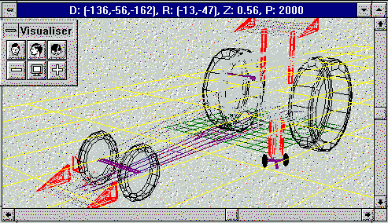

Pour supprimer la maquette, activez "*Nouveau1FIVY1U@frv1.hlp*" dans le menu "*Fichiers*", ou bien si tous les objets sont sélectionnés, la touche "*Suppr1621Q8K@frv1.hlp*" du clavier ou "*Effacer1621Q8K@frv1.hlp*" dans le menu "*Modéliser*"

*Created with the Personal Edition of HelpNDoc:* [*Full-featured multi-format Help generator*](https://www.helpndoc.com/help-authoring-tool)

**Visualiser une maquetteisualiser une maquette**

Rappelez1LEKNBG la maquette "dragster.maq".

Nous allons passer en revue les différents icônes et ascenseurs regroupant les fonctions de visualisation:

L'icône {bmc bm8.WMF}., permet de visualiser la maquette en vue de dessus ( nous sommes en +Y, et nous voyons le plan XOZ):

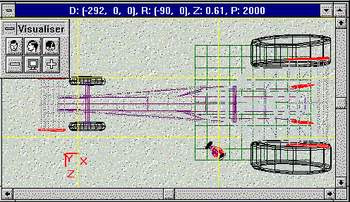

L'icône {bmc bm10.WMF}., permet de visualiser la maquette en vue de face ( nous sommes en +Z, et nous voyons le plan XOY):

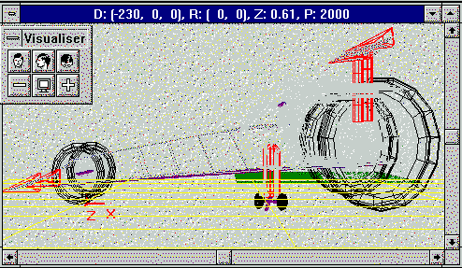

L'icône {bmc bm12.WMF}., permet de visualiser la maquette en vue de côté ( nous sommes en +X, et nous voyons le plan YOZ):

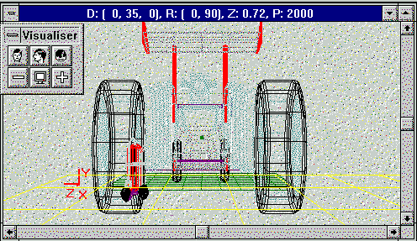

L'icône {bmc bm14.WMF}.(équivalente à la fonction "*Voir Vue.WEV.@frv1.hlp*" du menu "*Visualiser*") permet de revenir à la vue par défaut de la maquette.

Cliquez l'icône {bmc bm15.WMF}, si elle est active, puis utilisez les ascenseurs horizontaux et verticaux pour déplacer la maquette de façon à la centrer sur le pneu avant droit. On peut également utiliser la fonction équivalente "*Déplacement1OMLNN9@frv1.hlp*" du menu "*Visualiser*".

L'icône {bmc bm16.WMF} va grossir d'un facteur 2 la maquette. On peut également utiliser la fonction "*ZoomZOOM@frv1.hlp*" du menu "*Visualiser*", afin d'avoir une vue de ce pneu sur toute la fenêtre:

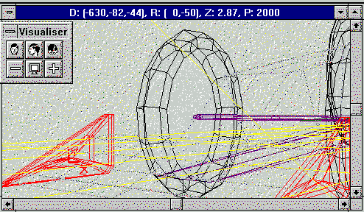

Cliquez l'icône {bmc bm18.WMF}, si elle est active, puis utilisez les ascenseurs horizontaux et verticaux pour tourner autour de la maquette et voir d'autres côtés du dragster. On peut également utiliser la fonction équivalente "*RotationC4ZX1T@frv1.hlp*" du menu "*Visualiser*".

Les fonctions "*Zoom*" + "*Move*" + "*Rotation*" et leurs icônes équivalentes vous permettent de manipuler la "*Caméra2X_SE0@frv1.hlp*" (votre point de vue) n'importe où dans l'espace, et ainsi de travailler confortablement sur votre maquetteMODEL@frv1.hlp.

Les quatres icônes les plus à droite offrent différents modes de visualisation.

Votre maquette s'affiche par défaut en mode fil-de-fer:

Les objets sont représentés par une succession de lignesLINE@frv1.hlp et de points3F_O_C@frv1.hlp formant des maillesMESH@frv1.hlp.

L'icône {bmc bm19.WMF} permet de revenir en tracé fil-de-fer.

L'icône {bmc bm20.WMF} permet d'afficher les courbes de l'algorythme SPLINESPLINE@frv1.hlp des objets de votre maquette, ce qui vous permet d'avoir un aperçu de ce rendu et ainsi de déterminer exactement l'emplacement et la forme des objets dans ce mode:

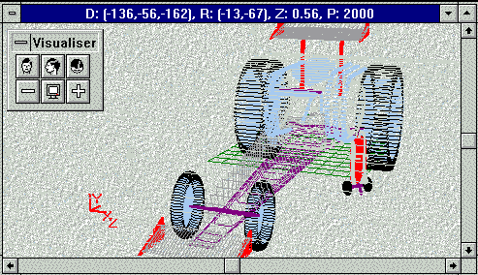

L'icône {bmc bm22.WMF} permet d'afficher la maquette sous forme de facettes peintes. Ce mode permet de visualiser la couleur des objets actifs et de supprimer les parties cachées de la maquette.

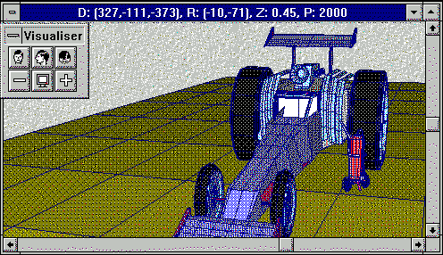

Les mode d'affichages {bmc bm24.WMF} et {bmc bm25.WMF} permettent toutes les manipulations possibles , l autre mode {bmc bm26.WMF}) ne permettent pas la manipulation au niveau des points et des lignes.

*Created with the Personal Edition of HelpNDoc:* [*Free Qt Help documentation generator*](https://www.helpndoc.com)

**Manipulating Objectanipuler les Objets**

Lancez le Modeleur.

Actionnez l'icône {bmc bm27.WMF}, puis sélectionnez le bouton: {bmc bm28.WMF}, laissez le maillage par défaut ("*O.K.*")

Cet objet117FS41@frv1.hlp peut être déplacé en cliquant avec la souris à l'intérieur du cadre entourant la sphère et en déplaçant la souris bouton gauche enfoncé.

Si vous cliquez en dehors du cadre, l'objet se redessine en noir sans cadre autour, cela veut dire que l'objet n'est pas sélectionné, vous ne pouvez pas le manipuler (déplacer, pivoter, changer sa taille etc...)

Pour sélectionner un objet, double cliquez sur un de ses points3F_O_C@frv1.hlp, ou saisissez l'objet dans un lasso (cliquez la souris en dehors de l'objet puis déplacez la souris afin de l'entourer complètement).

Les huit poignées autour du cadre de l'objet actif permettent de modifier l'orientation ou la taille de l'objet, comme indiqué dans Mode ObjetOBJET@frv1.hlp.

Voir également le Mode LigneLIGNE@frv1.hlp et le Mode PointPOINT@frv1.hlp pour savoir comment transformer un objet par manipulation de ses lignesLINE@frv1.hlp et de ses points3F_O_C@frv1.hlp.

*Created with the Personal Edition of HelpNDoc:* [*Free Web Help generator*](https://www.helpndoc.com)

**Compute a drawingalculer une image**

Après avoir sauvé votre maquette dans le modeleur (fonction "*Sauver68IVYB@frv1.hlp*" du menu "*Fichiers*", en lui donnant un nom avec une extension .MAQ ), vous pouvez calculer l'image de cette maquette telle qu'elle se présentait dans le modeleur (les paramètres de la caméra 2X_SE0@frv1.hlp)

Pour ce faire, lancez "*Calcul des images/animationCALCUL@frv1.hlp*" dans le menu "*Fichiers*", la boîte de dialogue du rendereur s'affiche, avec une certain nombre de boutons et d'icônes que nous verrons plus en détails plus tard.

La touche de fonction "*F1*" vous donne accès à la documentation en ligne et vous donne l'explication de toutes les options.

Le nom de votre maquette doit apparaître dans le chapeau de la fenêtre ; sinon, activez le bouton "*Fichier maquette*" afin de choisir la maquette que vous voulez calculer.

Sélectionnez successivement : "*Pixel5N.61G@v2fra.hlp*" pour le mode de calcul, 640x480 comme "*Résolution5N.7XB@v2fra.hlp*", et TGA 24 bits comme "*Formats de fichierF0D3T@v2fra.hlp*".

Maintenant cliquez le bouton "*Calculer*"; une nouvelle boîte de dialogue apparait qui vous résume les différentes options que vous avez choisies. Cliquez sur "*O.K.*" et le calcul va commencer.

Une autre boîte de dialogue vous indique où vous en êtes de votre calcul, et vous voyez votre image se créer dans une fenêtre, en fausses couleurs.

Lorsque la boîte de dialogue se referme, cela signifie que le calcul est terminé.

Vous pouvez alors afficher votre image en appelant "*Affichage Images/animation3ACX1WE@v2fra.hlp*" dans le menu "*Transfert*". Vous activez alors le troisième module de ***VOLUMM4D***  (*Playeur3C5YYB@frv1.hlp*) qui vous affiche votre image avec un nombre de couleurs fonction de votre carte graphique.

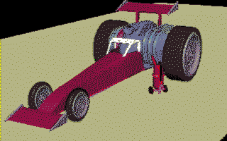

*Created with the Personal Edition of HelpNDoc:* [*Easily create Help documents*](https://www.helpndoc.com/feature-tour)

**To Model**

***M*odeliser**

-*P**olices de caractères en trois dimensions**FONT3D*

-*F**abriquer un verre**BUILTG*

-*F**abriquer une carafe**BUILTC*

*Created with the Personal Edition of HelpNDoc:* [*Create help files for the Qt Help Framework*](https://www.helpndoc.com/feature-tour/create-help-files-for-the-qt-help-framework)

**Polices de caractères en trois dimensionsolices de caractères en trois dimensions**

L'icône {bmc bm30.WMF} vous donne accès à la génération de textes en trois dimensions à partir de polices de type "TRUE TYPE".

Ces lettres sont des objets de type facettesfacet.

Cliquez l'icône {bmc bm31.WMF}, ou bien sélectionnez la fonction équivalente "Police 3D" du menu "Modéliser".

Tapez le texte: "Bonjour!"

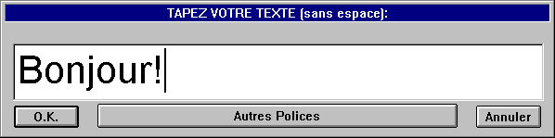

Cliquer sur la barre "Autres polices", sélectionnez alors une des polices à votre disposition:

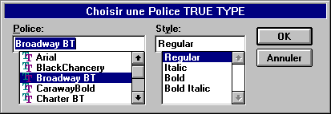

Cliquez "O.K." de la boîte de dialogue des polices, votre texte d'origine est remplacé avec la nouvelle police de caractères, cliquez "O.K." de la boîte de dialogue du texte.

Voici le résultat dans le modeleur en affichage polygone avec la police TT-ARIAL:

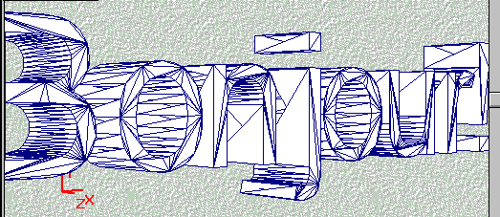

Police TT-ENGLISH157BT:

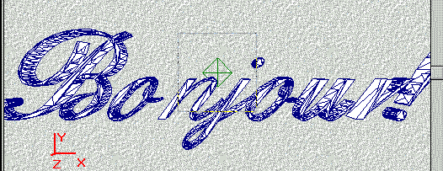

Police TT-SYMBOL:

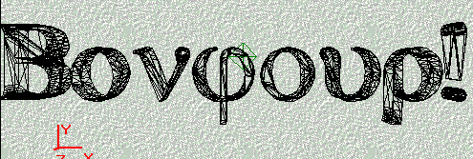

Police TT-WINGDINGS:

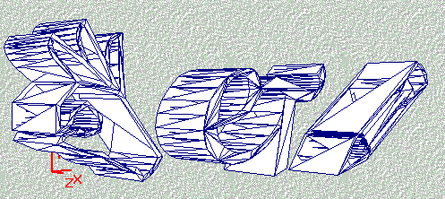

*Created with the Personal Edition of HelpNDoc:* [*Create help files for the Qt Help Framework*](https://www.helpndoc.com/feature-tour/create-help-files-for-the-qt-help-framework)

**Objet de type facettebjet de type facette:**

Les polices de caractère en trois dimensionsFONT3D ainsi que les Maquettes DXF 3DDXF@frv1.hlp sont de type facette (triangulaire), par opposition aux objets construits à partir des primitives1CJ0VU5@frv1.hlp ou de la fonction Base 2D->3D.49STZ@frv1.hlp qui eux sont de type maillé (quadrangulaire).

Les objets de type facette ne peuvent être manipulés en Mode LigneLIGNE@frv1.hlp, le mappingUN21UW@frv1.hlp sera automatiquement en projection sphérique (non surfacique), le rendu5QUH.WZ@frv1.hlp ne sera pas en SPLINE, mais en PHONG.

Voir plus en détails le mapping et les types de rendu dans les attributs non géométriques350654E@frv1.hlp.

*Created with the Personal Edition of HelpNDoc:* [*Full-featured multi-format Help generator*](https://www.helpndoc.com/help-authoring-tool)

**Fabriquer un verreabriquer un verre**

Lancez le Modeleur et cliquez l' icône {bmc bm38.WMF} de la barre d'icône, ou bien utilisez la fonction "*Base 2D->3D.49STZ@frv1.hlp*" dans le menu "*Modéliser*".

Vous avez devant vous une grille sur laquelle vous pouvez construire un profil en 2 dimensions (XY) en cliquant successivement des points avec la souris (max. 250) et en double cliquant le dernier point.

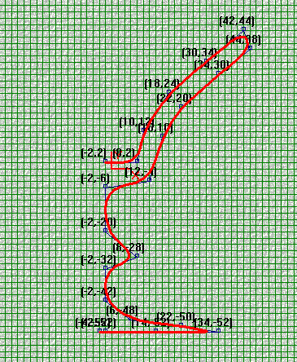

Cliquez l'icône {bmc bm40.WMF} ou bien choisissez "*Pivoter2NAD_IB@frv1.hlp*" dans le menu "*3ème Dimension*"; un axe vertical va suivre la souris, cliquez pour le positionner à l'endroit voulu. Une boîte de dialogue apparait alors pour modifier éventuellement l'angle de rotation et le maillage; cliquez sur "*O.K.*":

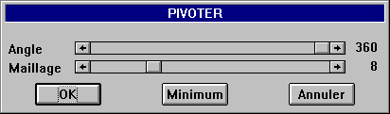

Vous retournez alors dans l'espace en trois dimensions avec votre verre:

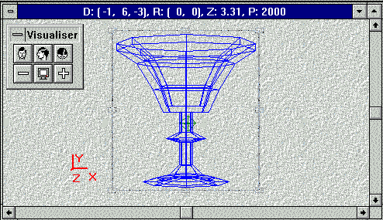

*Created with the Personal Edition of HelpNDoc:* [*Produce electronic books easily*](https://www.helpndoc.com/create-epub-ebooks)

**Built a carafeabriquer une carafe**

Quelque chose d'un petit peu plus compliqué:

Dans le Modeleur, supprimez tous les objets éventuellement existants avec la fonction "*Effacer1621Q8K@frv1.hlp*" dans le menu "*Modéliser*" après avoir sélectionné tous les objets par la fonction "*Tout ActifLQ30EB@frv1.hlp*" du menu "*Modéliser*"; ou bien avec la fonction "*Nouveau1FIVY1U@frv1.hlp*" du menu"*Fichier*".

Actionnez respectivement les icônes {bmc bm43.WMF} + {bmc bm44.WMF}, laissez le maillage par défaut ("*O.K.*")

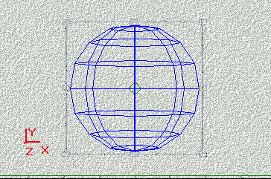

Cliquez la poignée du cadre située en bas au centre, et déplacez la souris vers le bas en maintenant enfoncé le bouton de la souris, relâchez-le, votre sphère ressemble à un ballon de rugby.

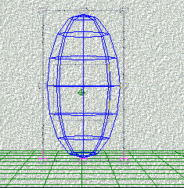

Rapprochez vous de l'objet ({bmc bm47.WMF}), et déplacez la caméra vers le bas de l'objet ("*Visualiser + Déplacement1OMLNN9@frv1.hlp*" ou l'icône {bmc bm48.WMF} et l'ascenseur vertical), passez en mode point (l' icône: {bmc bm49.WMF}), sélectionnez "Pas d'élasticité" puis "OK" dans la boîte de dialogue qui apparait:

{bmc bm50.WMF}

cliquez le point le plus bas de l'objet et déplacez la souris vers le haut de façon à créer un fond plat:

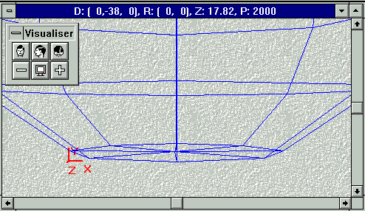

Déplacez maintenant la caméra vers le haut de l'objet, et utilisez la fonction "*CouperCOUPER@frv1.hlp + Haut*" dans "*Modéliser*" deux fois de suite; chaque fois, une ligne horizontale est supprimée à partir du haut de l'objet.

Eloignez-vous de l'objet ({bmc bm52.WMF}), déplacez-vous vers la droite et passez en mode point comme auparavant, et déplacez le point en haut le plus à droite de l'objet vers la droite (+X):

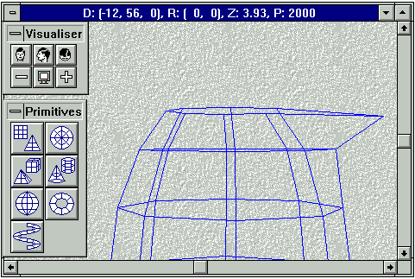

Modifiez le zoom afin d'avoir une vue d'ensemble de l'objet dans la fenêtre ({bmc bm54.WMF}).

Passez en mode ligne ({bmc bm55.WMF}) et sélectionnez deux points sur la troisième ligne horizontale de l'objet en partant du haut, un cadre va entourer la ligne sélectionnée. Avec la poignée de droite au milieu du cadre, modifiez la taille en X de cette ligne:

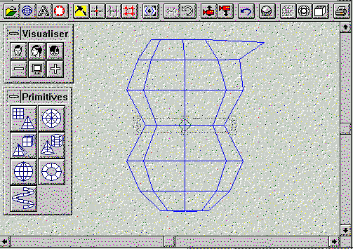

On possède maintenant la forme générale de la carafe. En utilisant la fonction "*Remailler2M_IA45@frv1.hlp*" du menu "*Modéliser*", vous obtenez une forme plus précise.

Faites pivoter la caméra pour voir la carafe d'un autre angle (icône {bmc bm57.WMF} et les ascenseurs horizontaux et verticaux ou "*RotationC4ZX1T@frv1.hlp*" du menu "*Visualiser*") et utilisez l'affichage SPLINE (icône: {bmc bm58.WMF}) pour voir son allure dans ce mode:

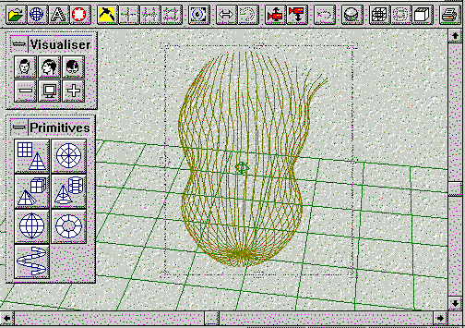

Nous pouvons maintenant ajouter une anse à notre carafe.

Pour cela, nous allons utiliser l'icône {bmc bm60.WMF} ou bien la fonction "*Base 2D->3D .49STZ@frv1.hlp*" du menu "*Modéliser*" , puis cliquez le bouton {bmc bm61.WMF} ou bien actionnez "*PolygoneH34O1V@frv1.hlp*" indiquez 10 sommets et un diamètre de 10, cela va générer un petit cercle au centre de la grille.

Ensuite, utilisons la fonction "*Extruder + Trajectoire53I9FY@frv1.hlp*" du menu "*3ème Dimension*" et cliquons des points qui vont représenter la trajectoire du cercle d'origine pour générer la troisième dimension ; double cliquez le dernier point.

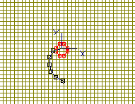

Indiquez 0 en profondeur et 4:au maillage dans la boîte de dialogue, cliquez O.K.; vous allez revenir alors dans la fenêtre représentant l'espace de modélisation avec la forme générée.:

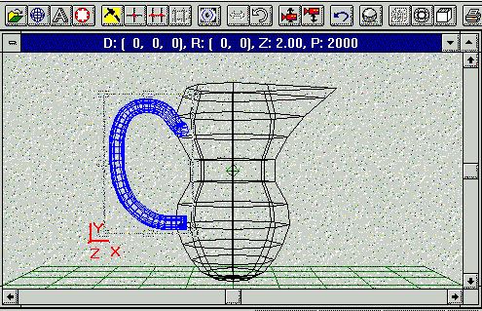

Modifiez la taille et la position de l'anse afin qu'elle s'adapte bien à la carafe.

Pour manipuler les deux objets ensemble (l'anse + la carafe), sélectionnez les deux objets en utilisant le lasso ou en cliquant un point de la première, et double-cliquant un point de la seconde.

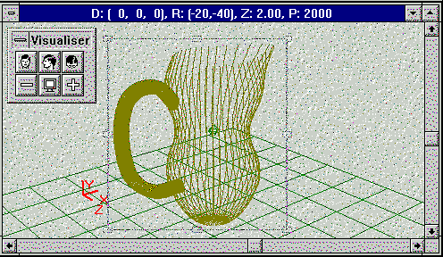

*Created with the Personal Edition of HelpNDoc:* [*Easily create Qt Help files*](https://www.helpndoc.com/feature-tour)

**To Light**

***E*clairage**

-*L**ampe 3D**3DLAMP*

-*S**oleil**sUN*

*Created with the Personal Edition of HelpNDoc:* [*iPhone web sites made easy*](https://www.helpndoc.com/feature-tour/iphone-website-generation)

**3D Lampampe 3D**

Deux différentes sources de lumière sont utilisées dans ***VOLUMM4D*** pour éclairer les objets:

La première se trouve dans le Modeleur:

En activant "*Lampe 3DLAMPE@frv1.hlp + Créer*" dans le menu "*Attributs*", un nouvel objet ressemblant à une lampe apparaît dans la fenêtre de modélisation.

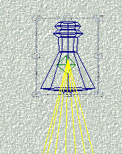

La manipulation d'une lampe est identique aux autres objets (Déplacement, Rotation), par contre, les trois poignées en bas à droite du cadre sont utilisées pour régler l'angle d'ouverture, l'intensité de la lumière et sa couleur.

Vous pouvez créer jusqu'à 10 lampes chacune avec leurs propres réglages.

L'intensité de la lumière décroit avec la distance.

Dans le Rendereur, la deuxième source de lumière, "Soleil", existe par défaut, ainsi, si vous ne créez pas de lampe 3D, votre maquette sera calculée avec de la lumière de toute façon.

*Created with the Personal Edition of HelpNDoc:* [*Free iPhone documentation generator*](https://www.helpndoc.com/feature-tour/iphone-website-generation)

**SUNOLEIL**

Dans le Rendereur , vous avez la description d'un "*Eclairage solaireI63ZSJ@v2fra.hlp*" (couleur blanche, rayons parallèles, intensité lumineuse constante) qui peut être réglé pour modifier son intensité et sa position autour de la maquette, soit en relatif, soit en absolu:

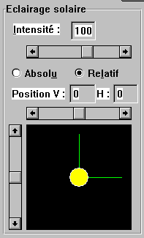

*Created with the Personal Edition of HelpNDoc:* [*Full-featured EBook editor*](https://www.helpndoc.com/create-epub-ebooks)

**To specify materialséfinir les matériaux**

Une fois que vous avez rentré la géométrie de votre maquette, vous pouvez définir l'apparence des objets sur leurs surfaces.

Toutes les données concernant la définition des surfaces sont regroupées dans la boîte de dialogue que l'on active soit avec l'icône {bmc bm67.WMF}, soit en activant "*Général350654E@frv1.hlp*" dans le menu "*Attributs*" du Modeleur. Cette fonction n'est active que s'il y a un objet au moins actif.

Les combinaisons possibles de couleurs, mappings, aspects, transparences, réflections etc... vous permettent une infinité de rendus possibles de vos objets.

Par exemple, créez 3 sphères dans le Modeleur, et essayez sur chacune d'entre elles différentes combinaisons de paramètres:

La documentation en ligne de windows nous impose des images faites avec une palette de seulement 16 couleurs, leur qualité n'est donc pas représentative d'une image faite avec 16 millions de couleurs.

Rouge, Vert et Bleu:

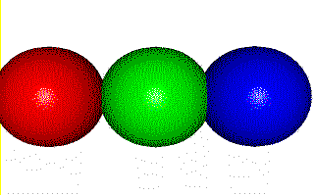

3 mappings de texture:

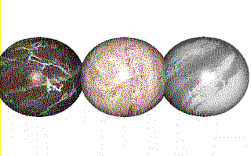

Brillant, satiné ou mat:

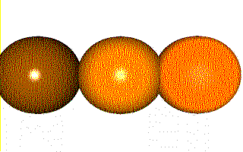

Transparent, miroir et les deux à la fois:

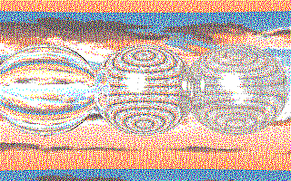

Rendu Spline, Phong et Anguleux:

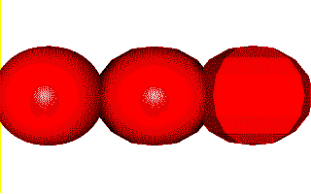

*Created with the Personal Edition of HelpNDoc:* [*Easy EPub and documentation editor*](https://www.helpndoc.com)

**To animatenimation**

Avec l'interpolation entre les scènes clefs (créées dans le Modeleur) de toutes les déformations et changements, l'animation devient très simple à réaliser.

Une fois votre maquette terminée (tous les objets géométriquement définis), passez en phase animation en sélectionnant "*Animation On/OffENU0R8@frv1.hlp*" dans le menu "*Fichiers*".

Sauvez en donnant un nom à votre maquette si vous ne l'avez pas fait auparavant, dans ce dernier cas, le nom précédemment donné sera pris en compte.

La première scène de votre animation est déjà enregistrée avec la maquette telle qu'elle se présente dans la fenêtre, vous pouvez construire la scène suivante en:

-Changeant les paramètres de la caméra (*Zoom, Rotation, Déplacement, Perspective*) dans le menu "*Visualiser*" ou les icônes équivalentes.

-Changeant la position et l'orientation de vos différents objets.

-Déformant les objets au niveau des modes Points, Lignes ou Objets.

-Changeant les paramètres de vos lampes 3D.

-Modifiant les définitions de vos matériaux.

Il n'est pas possible par contre de supprimer des objets ou des lignes (ces fonctions sont alors désactivées).

Vous construisez votre animation scène par scène, et comme les modifications ne sont pas exclusives, vous pouvez combiner n'importe quel type de changement.

Lorsque cette étape est terminée, passez au Rendereur et indiquez combien d'images vous voulez entre chaque scène, puis lancez le calcul.

L'animation peut être stockée de trois façons possibles:

-le format .ANM qui est un format compressé (seules les modifications d'une image sur l'autre sont stockées) avec une palette de 256 couleurs dans n'importe quelle résolution.

-le format .AVI qui est un format supporté par VIDEO pour WINDOWS; format non compressé, supportant toutes résolutions et palette de couleurs.

- Ou le stockage image par image , chaque image étant alors un fichier de type au choix (LBM, PCX, TGA, BMP ...). ce type de stockage permet l'enregistrement image par image sur magnétoscope VIDEO, ou la création d'un autre format d'animation que le ANM ou l'AVI.

Dans le module Playeur, vous avez la possibilité de transformer un fichier .ANM ou AVI en une succession d'images fixes, et inversement, de créer des fichiers ANM ou AVI à partir d'images fixes.

*Created with the Personal Edition of HelpNDoc:* [*Generate Kindle eBooks with ease*](https://www.helpndoc.com/feature-tour/create-ebooks-for-amazon-kindle)

**About Renderingalcul des images/animation: le Rendereur**

Le module Rendereur est fait pour calculer des images de différents types, plus ou moins précises, plus ou moins réalistes, mais aussi plus ou moins rapides à calculer.

Vous avez le choix entre quatre modes de calcul :

1-*Fil de fer*, où les objets sont représentés de la même façon que le mode de représentation par défaut du Modeleur, avec les couleurs des objets et la représentation des lampes.

C'est le mode de représentation le plus rapide, principalement utilisé pour une vérification d'une maquette ou en animation.

2-*Polygone*, où les mailles des objets sont dessinées de l'arrière plan vers l'avant plan (Z buffer) avec la couleur des objets et l'ombrage en tenant compte des lampes 3D et du soleil. C'est le même mode de représentation que dans le modeleur l'icône {bmc bm73.WMF}.

Ce mode de représentation intermédiaire permet une pré-visualisation rapide, permettant de vérifier les couleurs et l'éclairage, ou pour une animation si les objets sont suffisamment maillés.

Dans ce mode, la vitesse de calcul est directement fonction du nombre de mailles, et non de la résolution de l'image.

Le temps moyen est de l'ordre de quelques secondes.

3-*Pixel*, où les objets sont dessinés pixel par pixel avec pour chacun un calcul tenant compte de la couleur, des mappings, de l'aspect et du rendu de l'objet, ainsi que de l'éclairage et des ombres portées.

Ce mode est un très bon compromis vitesse/qualité.

Dans ce mode, la vitesse de calcul dépend directement de la résolution de l'image, du nombre d'objets et du type de rendu de ceux-ci (*SPLINE* est plus long que *PHONG* qui est plus long que *ANGULEUX*), et du nombre de lampes 3D si elles génèrent des ombres portées .

Le temps moyen est de l'ordre de quelques minutes.

4-*Ray-Tracing (Lancé de Rayon)*, C'est le mode le plus sophistiqué, permettant un rendu le plus réaliste, où tous les paramètres sont pris en compte.

La vitesse dans ce mode est directement dépendante de :

-La résolution de l'image.

-Le nombre et la taille des objets.

-Les caractéristiques des matériaux (si un objet est à la fois transparent et réfléchissant, le temps de calcul sera ralenti d'autant.)

-Le nombre de lampes 3D générant des ombres portées.

-La profondeur du lancé de rayon (dans le Rendereur, le paramètre de Ray-Tracing) (2 par défaut).

Le temps de calcul d'une image en mode Ray-Tracing s'évalue en heures, et si vous ne faites pas attention aux différents paramètres pris en compte, cela peut même aller jusqu'à plusieurs jours !

Donc, attention avant de lancer ce mode de calcul, testez votre maquette dans d'autres modes, et utilisez l'option estimation du temps comme il vous l'est proposé dans ce mode.

Tous les logiciels de calcul de rendu en image de synthèse (à 10% près) prennent le même temps pour calculer une image de même qualité. Le calcul en Ray Tracing sur des courbes SPLINE donne le meilleur rendu possible, mais il est aussi cher en temps calcul.

*Created with the Personal Edition of HelpNDoc:* [*Easy EPub and documentation editor*](https://www.helpndoc.com)

**Derniers conseilserniers conseils**

Avant de terminer ce guide d'utilisation, quelques recommandations :

Le format des images en sortie n'influe en rien le temps de calcul, une image en 256 couleurs prendra autant de temps qu'une image en 16 millions de couleurs, cela prend simplement plus de place sur disque dur, mais la qualité est bien supérieure.

Nous n'avons pas parlé dans ce guide de toutes les options de ***VOLUMM4D***, ce document est une prise en main, mais avec l'aide de la documentation en ligne, vous découvrirez progressivement les autres outils en vous perfectionnant.

Vous disposez ne l'oubliez pas d'une assistance téléphonique qui saura répondre à toutes vos questions particulières.

***Bienvenue dans VOLUMM4D !***

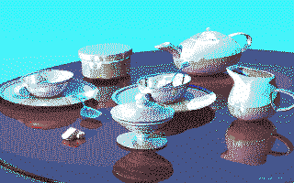

*Created with the Personal Edition of HelpNDoc:* [*Write eBooks for the Kindle*](https://www.helpndoc.com/feature-tour/create-ebooks-for-amazon-kindle)